

РАЙОННОЕ СОБРАНИЕ
ДУХОВНИЦКОГО МУНИЦИПАЛЬНОГО РАЙОНА
ТРЕТЬЕГО СОЗЫВА

Р Е Ш Е Н И Е

от 29 августа_2017г. |  | №24/134
р.п. Духовницкое

О внесении изменений в приложение решения районного Собрания Духовницкого муниципального района от 26.01.2017 года №10/66 «Об утверждении Правил землепользования и застройки Липовского муниципального образования Духовницкого муниципального района
В соответствии со статьями 31, 32, 33 Градостроительного кодекса Российской Федерации, Уставом Духовницкого муниципального пвйона, статьями 11, 12 Положения о Публичных слушаниях на территории Духовницкого муниципального района, утвержденного решением районного Совета ОМО Духовницкого муниципального района Саратовской области от 03.11.2005г. №54/559 с изменениями от 5.11.2008 г. №44/488, районное Собрание Духовницкого муниципального района Саратовской области,
РЕШИЛО:
1.Внести в приложение решения районного Собрания Духовницкого муниципального района от 26.01.2017 года №10/66 «Об утверждении Правил землепользования и застройки Липовского муниципального образования Духовницкого муниципального района» следующие изменения в отношении:
1.1. статьи 31. Градостроительный регламент на территориях зон сельскохозяйственного использования:
2. Зона, занятая объектами сельскохозяйственного назначения:
Код обозначения зоны (индекс) – Сх2.
Основные виды разрешенного использования земельных участков и объектов капитального строительства читать в следующей редакции:
– Основные виды разрешенного использования земельных участков и объектов капитального строительства:
Вид использования | Предельные параметры разрешенного строительства, реконструкции объектов капитального строительства
Животноводство (1.7); | 1.Предельные (минимальные и (или) максимальные) размеры земельных участков:  - площадь земельного участка- от 500 до 500000 кв. м;  - ширина земельного участка – от 20 до 1000 м;  - длина земельного участка – от 20 до 2000 м.  2.Минимальные отступы от границ земельных участков не подлежат установлению.  3.Предельное количество этажей – не подлежит установлению.  4.Максимальный процент застройки в границах земельного участка – не подлежит установлению.
Скотоводство (1.8);
Звероводство (1.9);
Птицеводство (1.10);
Свиноводство (1.11);
Рыбоводство (1.13);
Хранение и переработка
сельскохозяйственной
продукции (1,15)
Обеспечение сельскохозяйственного производства (1.18)
Предпринимательство (4,0)
1.2. зоны П-2 расположенной севернее ул Ленина в с. Левенка Липовского мунициапального образования : зону П2 изменить на зону Сх2 - зона, занятая объектами сельскохозяйственного назначения:
Код обозначения зоны (индекс) – Сх2.

Графическое изображение фрагмента карты градостроительного зонирования Правил землепользования и застройки Липовского муниципального образования – приложение №1.
2. Контроль за исполнением настоящего решения возложить на главу Духовницкого муниципального района Курякина В.И.

Председатель районного Собрания
Духовницкого муниципального района Т.А. Фролова

Глава Духовницкого муниципального района В.И. Курякин

Приложение № 1
к решению районного Собрания
Духовницкого муниципального района
Саратовской области
от 29 августа №24/134

Графическое изображение
фрагмента Карты градостроительного зонирования Правил землепользования и застройки Липовского муниципального образования
(земельный участок севернее ул.Ленина с.Левенка)
изменить зону П2

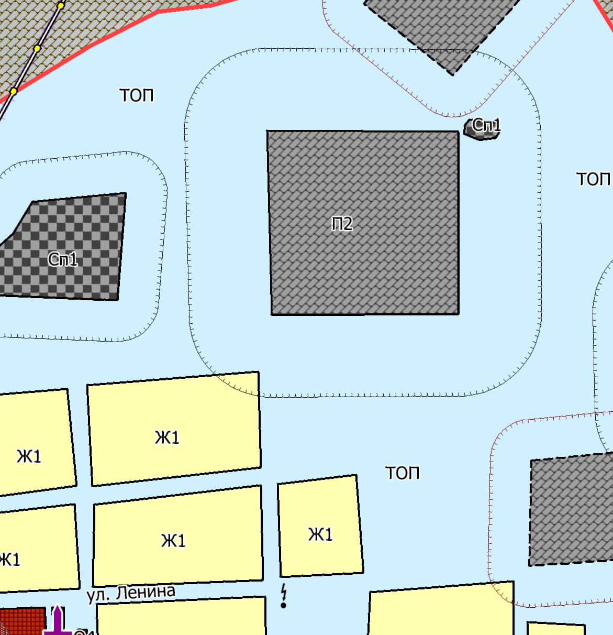

на зону Сх2

Верно: секретарь районного Собрания
Духовницкого муниципального района О. А. Горюнова

